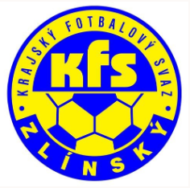
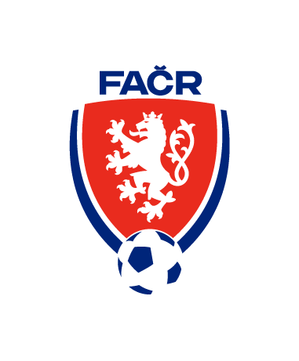
ZLÍNSKÝ KRAJSKÝ FOTBALOVÝ SVAZ
Hradská 854, 760 01 ZLÍN
___________________________________________________________________________

Zápis z komise rozhodčích č. 7–2021/2022
čas a místo konání: 15.2.2022 18:00 - online

Přítomni: Volek Stanislav, Lysák Václav, Vlčnovský Zbyněk, Straka Martin, Prokop Jan Ogrodník Vlastimil
Omluven: xxx
Hosté: Pochylý Stanislav

1. Zahájení, info předsedy KR
Předseda KR zahájil jednání a členy KR seznámil s přípravou semináře.

2. Seminář R KFS Zlín
KR se zabývala nastávajícím seminářem R KFS. Sraz členů KR byl stanoven na 9:00 dne 19.2.2022 a byly rozděleny úkoly:
Test z PF – Vlčnovský (splněno test pro R otevřen od 14.2. do 18.2.)
Prezence účastníků – Ogrodník, Lysák
Program semináře – Lysák – bude upřesněno na místě dle časových možností IR pana Pochylého
Prezenční listina – Vlčnovský
Další záležitosti se budou řešit operativně přímo v rámci semináře.

Další jednání KR se uskuteční v rámci semináře,

Zapsal: Zbyněk Vlčnovský Kontroloval: Volek Stanislav – předseda KR

